桑名危険物安全協会入会のご案内
危険物施設においては、軽微な事故とはいえ一瞬にして大事故に繋がる可能性は非常に高く、時には人命をも奪ってしまうこともあります。
当協会は各種事業の実施を通じて、危険物に係る安全思想の普及啓発を推進し、事故防止に努め、危険物災害ゼロを目指しており、当協会の活動にご賛同いただける事業所を募集しています。

－桑名危険物安全協会とは－
桑名危険物安全協会は、昭和62年三重県危険物安全協会連合会の支部として発足し平成２年７月に桑名危険物安全協会と名称変更し、危険物の貯蔵及び取扱施設の保守管理の徹底と危険物取扱技術の向上を図ることを目的として、事務局を桑名市消防本部内に置き活動しております。
現在は桑名市をはじめいなべ市、木曽岬町及び東員町の工場、ガソリンスタンドなど約１２０の事業所に加入していただいております。

－主な活動―
火災予防広報紙「まとい」の発行や防火カレンダーの作成、危険物安全週間中の街頭啓発など、桑名市消防本部の各行事に協力し、事業所及び地域の防災意識の普及、防災体制の充実強化に取り組んでいます。
毎年１回定期総会を開催するほか、危険物取扱者試験乙種第４類予備講習会の開催や、三重県危険物安全大会への参加、火災予防広報誌や火災予防啓発用防火ポスター・カレンダーの配布、会員どうしの懇親を兼ねた視察研修等を実施しています。
また、協会のホームページにて消防庁からの通知・通達を確認することができます。
（令和５年度の視察研修はヤマザキマザック工作機械博物館に行ってきました。）
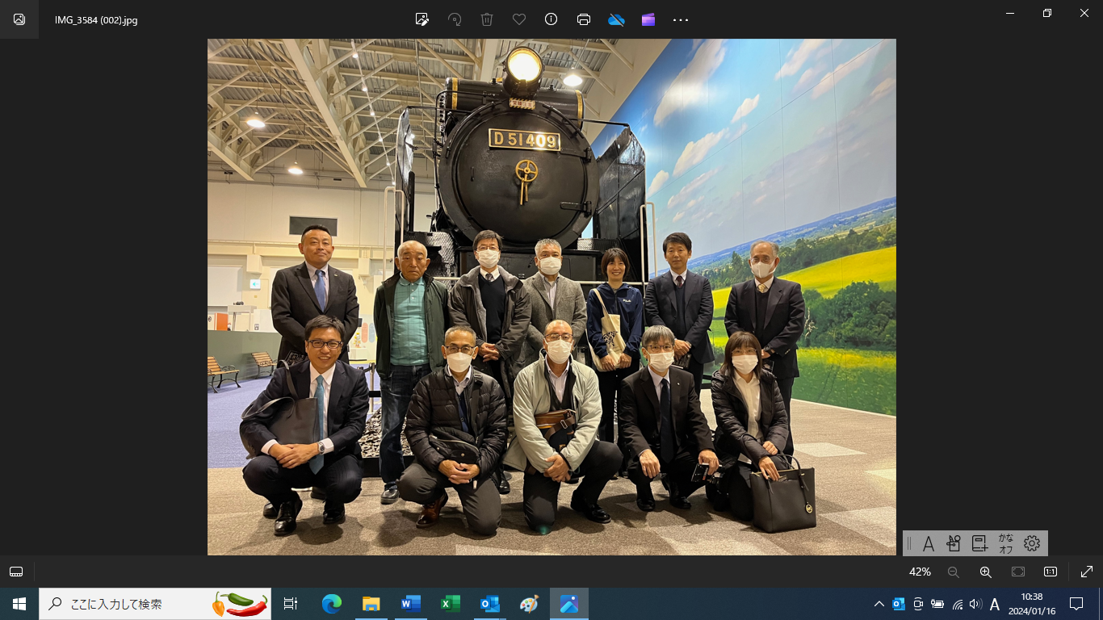
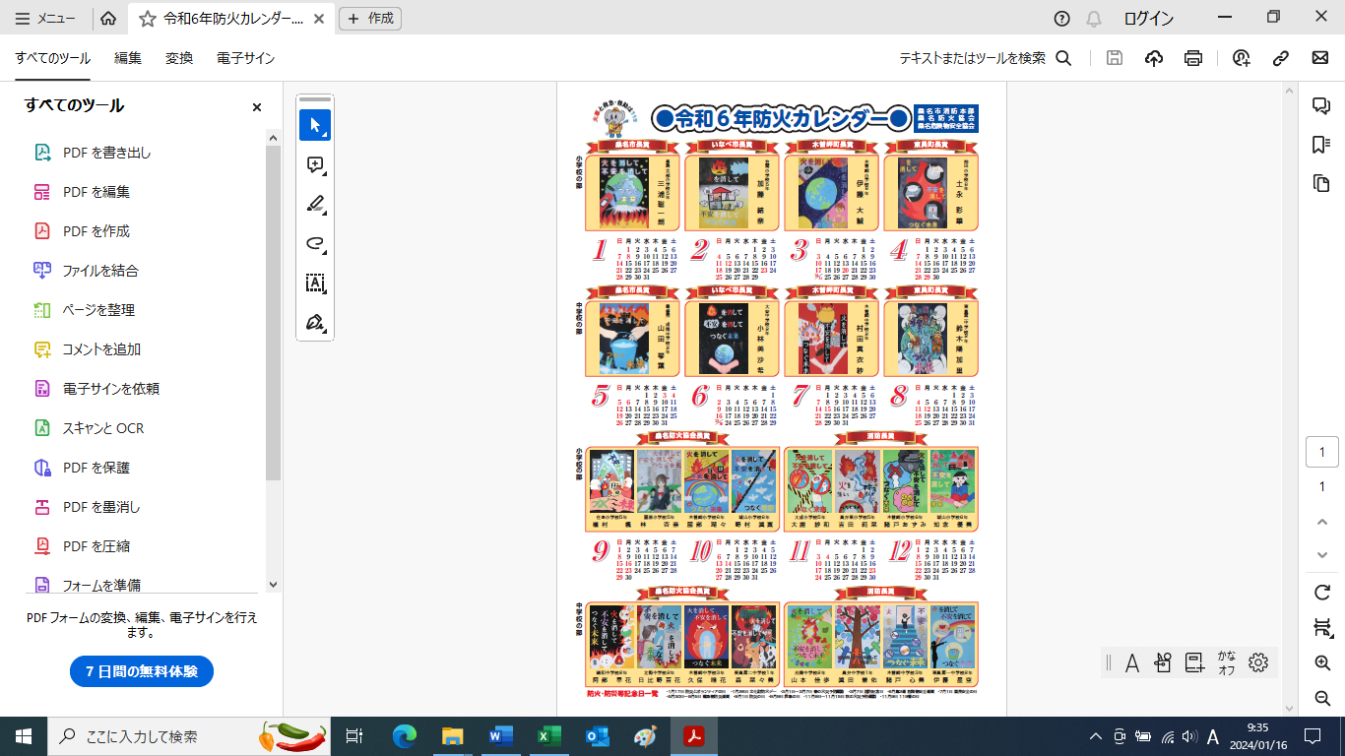
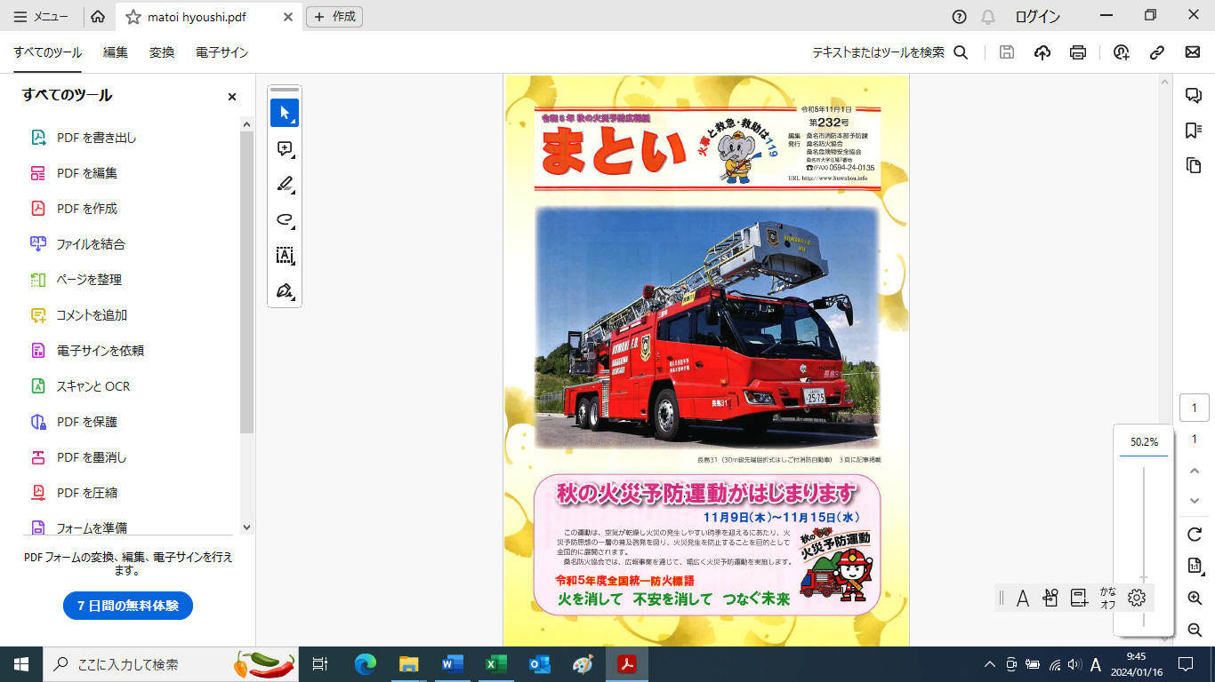

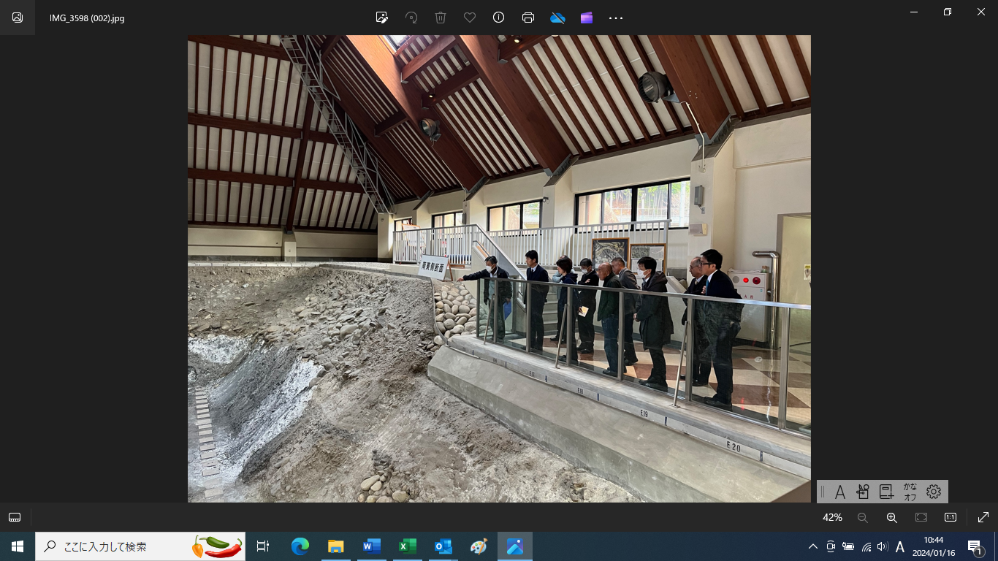

視察研修

防火カレンダー
火災予防広報紙

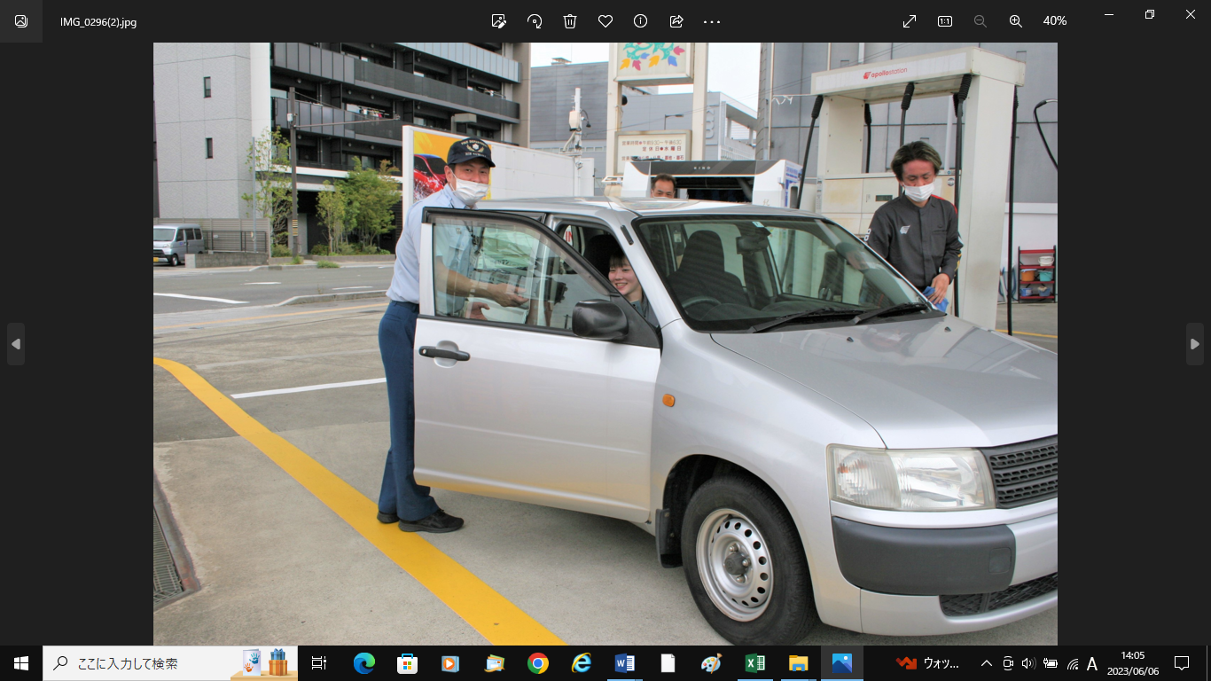
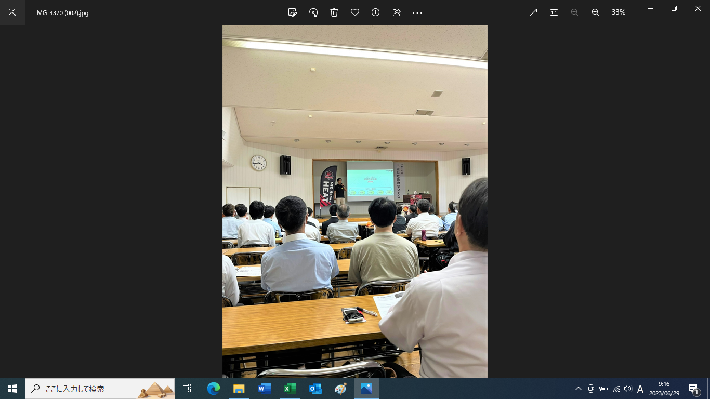
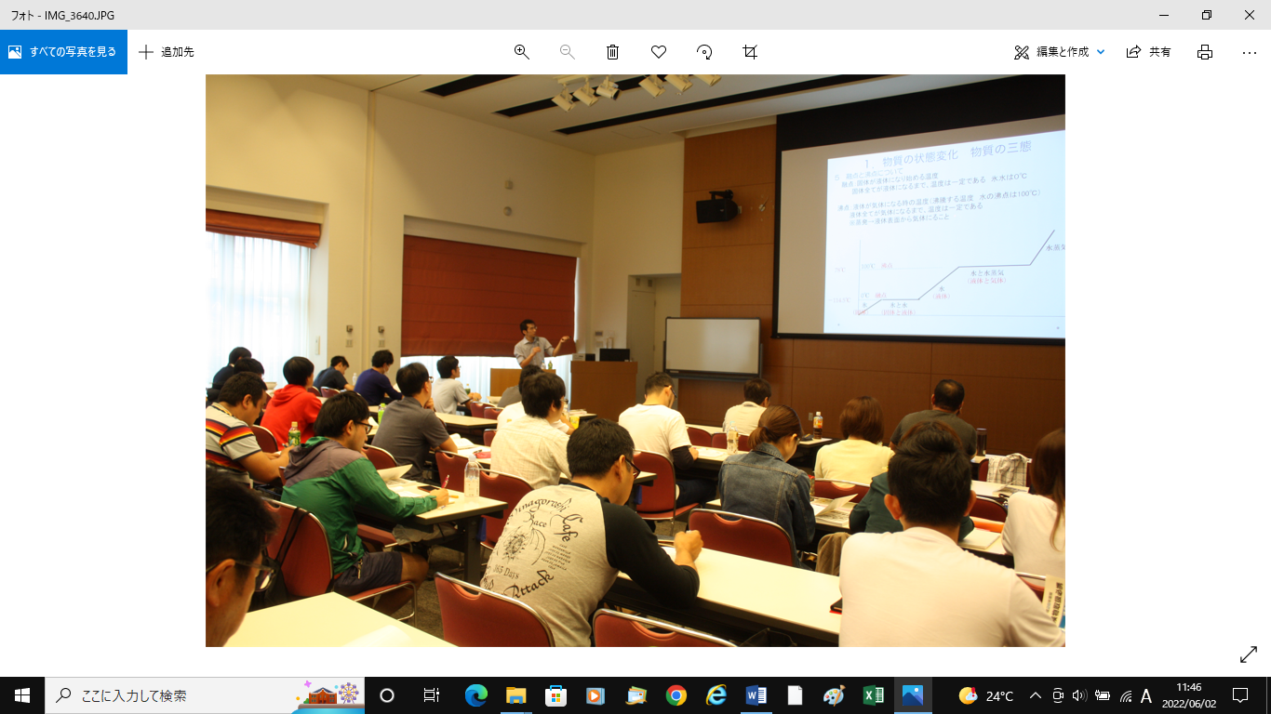

ガソリンスタンドでの啓発活動
三重県危険物安全大会
危険物取扱者試験
乙種第４類予備講習会

◎入会について－
会費は年会費形式で、￥５，０００円を納入いただきます。

入 会 申 込 書

桑名危険物安全協会の目的に賛成し入会します。

住 所 | 〒  ＴＥＬ （ ）  ＦＡＸ （ ）
事業所名 | (ﾌﾘｶﾞﾅ)
代表者 | (ﾌﾘｶﾞﾅ)
会 費 | ５，０００円
備 考 | URL:  事務連絡用Email:

令和 年月日

桑名危険物安全協会 会長 様

